Tisková zpráva

Mladí řidiči v Česku: Staré auto a dvakrát dražší pojištění

Praha, květen 2025 – Mladí čeští řidiči to při vstupu na silnice nemají lehké. Pojišťovny je považují za rizikové a účtují jim za povinné ručení až dvojnásobek toho, co jejich rodičům. Přesto většina mladých věří v pojištění – ačkoliv si ho často sami nesjednávají. Při koupi dávají přednost starším vozům a nejčastěji si je pořizují z vlastních úspor. Ukazuje to nový průzkum Skupiny Klik.cz.

Staré auto, ale drahé pojištění
Mladí řidiči si nejčastěji pořizují automobil starý 18 až 20 let, což je trend v Česku i okolních zemích. Přesto za něj u nás zaplatí na povinném ručení v průměru 8 700 korun ročně. To je více než dvojnásobek částky, kterou platí ostatní za stejný typ vozidla. „Důvodem je statisticky vyšší riziko nehod a menší zkušenost, což pojišťovny reflektují při tvorbě sazeb. Je to běžný trend i v zahraničí,“ vysvětluje Karel Šultes, ředitel dat a analýz Skupiny Klik.cz. Ve srovnání cen povinného ručení v rámci střední Evropy jsou mladí Češi někde uprostřed: dražší je na Slovensku nebo v Maďarsku, ale levnější v Polsku a Rakousku.

„Mladí lidé jsou nakloněni pojištění a vnímají ho jako ochranu investic do majetku. Výzvou je však jejich nízká samostatnost při jeho výběru. Naším cílem je edukovat a zjednodušovat proces sjednání pojistky – zejména pro ty, kteří do světa dospělých právě vstupují,“ dodává Karel Šultes.

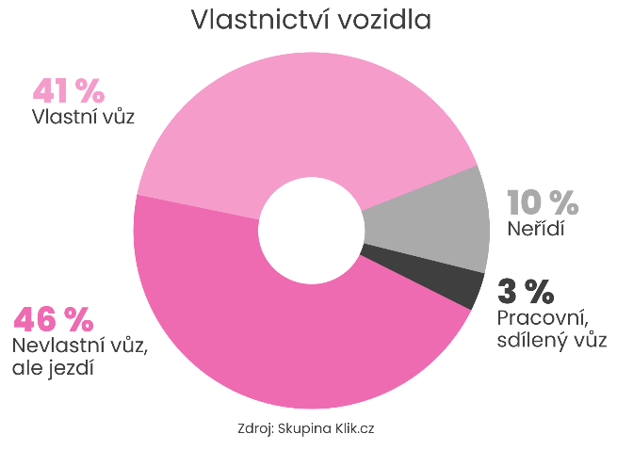
Na silnici ano, ale často bez vlastního vozu
Nejvíce mladých lidí (46 %) řídí vozidlo, které nevlastní – typicky jde o rodinný automobil. Vlastní vůz má 41 % respondentů, přičemž podíl je vyšší u mužů (43 %) než u žen (39 %). Vlastnictví přirozeně roste s věkem: zatímco mezi řidiči do 21 let má auto jen 27 %, mezi 22–26letými už téměř polovina (47 %).

Každý desátý mladý držitel řidičského průkazu za volant vůbec nesedá. Další 2 % využívají sdílené vozy a jen 1 % služební auta. Tento trend potvrzuje, že pro mladé je pravidelný přístup k autu důležitý.

U vlastnictví je velký rozdíl mezi Prahou a zbytkem Česka. V Praze vlastní vozidlo jen 23 % respondentů, v Jihomoravském kraji 34 %. Naopak nejvíce je řidičů s vlastním vozem v Libereckém (52), Plzeňském (52 %), Zlínském (50 %), Středočeském a Ústeckém kraji (49 %).

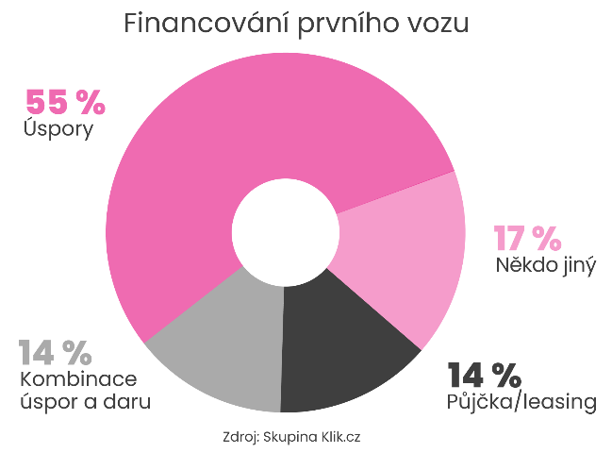
Auto za úspory
Více než polovina mladých řidičů (55 %) financuje své první vozidlo z vlastních úspor. Pouze 14 % z nich využívá úvěr nebo leasing. V sociálně slabších regionech mladí častěji sahají po půjčkách – například v Ústeckém kraji jde až o 59 % případů, v Moravskoslezském 54 %. Muži se častěji zadlužují než ženy (48 % vs. 43 %). Zajímavostí je, že vysokoškolsky vzdělaní mladí lidé méně často sahají po úvěrech (43 %) než respondenti se základním vzděláním (55 %).

Pojištění za pomoci rodičů
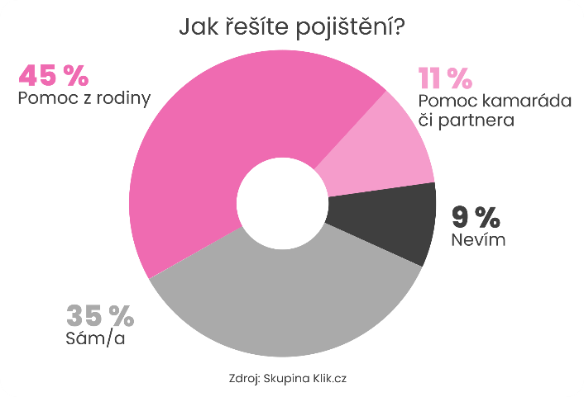
Většina mladých si pojištění svého prvního auta nevyřizuje sama. Ve 45 % případů za prvořidiče sjednávají pojištění vozidla rodiče či prarodiče, a to téměř dvakrát častěji u žen než mužů. S tím souvisí i výběr způsobu uzavření pojistky – necelá polovina to řeší přímým kontaktem s pojišťovnou. „Pouze 16 % v mladé cílové skupině volí pojištění přes srovnávače, což je hluboko pod průměrem populace, kde tuto možnost využívá třetina všech řidičů. Vidím v tom velký potenciál, jak mladým řidičům pomoci k lepší informovanosti o nabídkách pojištění a k výběru levnější varianty,“ doplňuje Šultes. Srovnávače jsou přitom výrazně populárnější u mužů (20 %) než u žen (13 %) a v regionech mimo Prahu.

Samostatně si pojištění zařizuje jen 35 % respondentů, a to častěji muži než ženy. Téměř každý desátý mladý držitel řidičáku pojištění neřeší vůbec.

První řízení? Pro většinu do roka
Získání řidičáku automaticky neznamená možnost řídit. Přímý přístup k vozidlu měla ihned po zkoušce jen třetina mladých řidičů (33 %), a jen 20 % z nich mělo vlastní vůz. Zajímavostí je, že ženy se k vlastnímu autu dostávají o něco dříve než muži. Většina mladých (75 %) ale usedne za volant do jednoho roku od získání oprávnění – ať už díky rodičům, nebo vlastním prostředkům.

O průzkumu
Zdrojem informací v této tiskové zprávě jsou dva průzkumy Skupiny Klik.cz. První proběhl v březnu 2025 mezi 1500 respondenty v rámci zemí střední a východní Evropy, kde operuje Netrisk Goup. Druhý v dubnu 2025 v ČR mezi 508 respondenty ve věku 18-26 let.

Příloha – ostatní grafy:
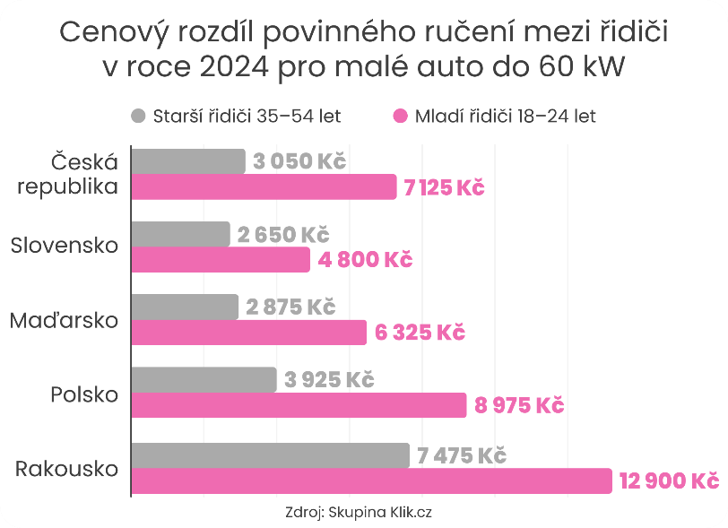
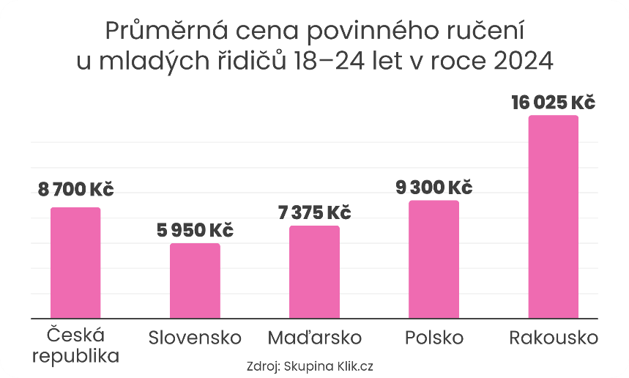

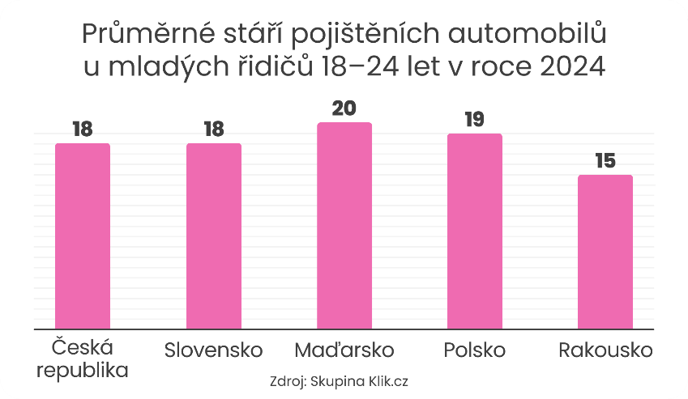
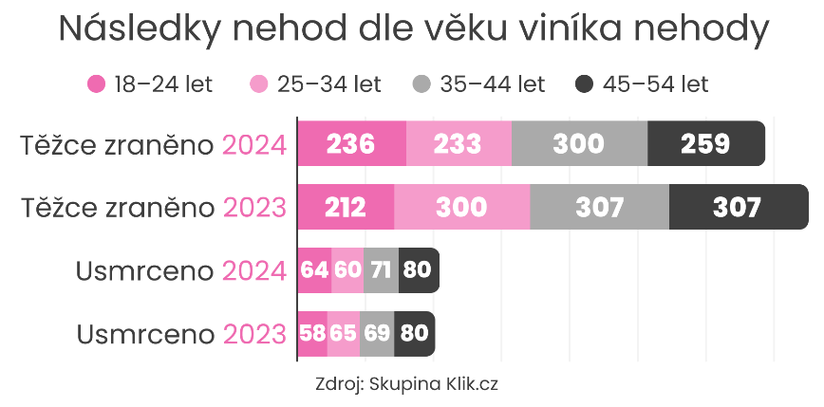

Kontakt pro média:
Vladimíra Kolaříková
PR Manager, Skupina Klik.cz
tel.: +420 602 408 539
e-mail: vladimira.kolarikova@klik.cz

Skupina Klik.cz
Sdružujeme přední české internetové srovnávače, díky kterým nabízíme poradenství a sjednávání produktů tak, abychom co nejlépe pomohli šetřit rodinné finance. Exkluzivní partnerství se všemi klíčovými finančními institucemi na českém trhu nám umožňuje nabídnout zákazníkům to nejvýhodnější řešení při zřizování povinného ručení, havarijního pojištění, pojištění domácnosti a nemovitosti, cestovního pojištění, životního pojištění, ale i při volbě půjček, hypoték a energií. To vše z pohodlí jejich domovů.
Naše srovnávače vystupují jako samostatní zprostředkovatelé dle zákona o distribuci pojištění. Řídíme se zákonem o energetice a předpisy Energetického regulačního úřadu. Plníme roli objektivního a transparentního prostředníka, který je motivován k propagaci nejvhodnějšího produktu pro klienta bez ohledu na konečný výběr značky pojišťovny.
Součástí Skupiny Klik.cz jsou tyto klíčové srovnávače: Klik.cz, Srovnejto.cz, ePojisteni.cz, Tarifomat a Porovnej24.cz. Jsme součástí mezinárodní skupiny Netrisk Group, která kromě Česka provozuje srovnávače v dalších pěti evropských zemích: na Slovensku, v Rakousku, Maďarsku, Polsku a Litvě.

